

*.* ***ensemble on peut mieux***

**Fiche de travail N( 1 )**

Nom : _________________ Classe : (2A+B) Date : _______________

**Objectif savoir décrire le temps**

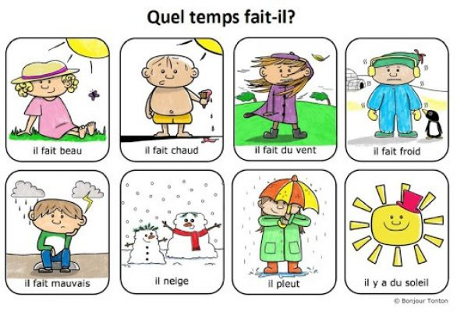

**1—Ecris les noms des éléments suivants**

|  |
| --- |
| **La neige – le soleil – le vent – les nuages – la pluie** |

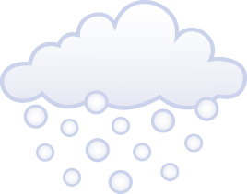**_______________**

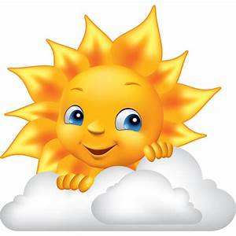  **______________**

**____________________**

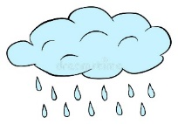**_____________________**

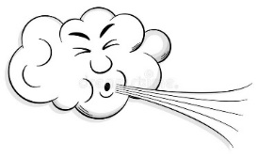**_______________________**

**3 Entoure**

|  |  |
| --- | --- |
| **Il fait chaud** | 17 idées de Il pleut | il pleut, crayon d humeur, humour pluie Froid Glacial - Une Illustration De Dessin Animé D'un Homme Froid Et  Glacial. Clip Art Libres De Droits , Svg , Vecteurs Et Illustration. Image  134277557. Employé De Bureau De Coup De Chaleur Illustration de Vecteur - Illustration  du bureau, santé: 95488089 |
| **Il neige** | Snow Cloud Clipart rain drops coloring sheet - Clip Art Library VANNES : Il fait beau ! - Crèche le P'tit Club |
| **Il y a du vent** | Pin on Quel temps fait-il Il pleut, il mouille | Emoji pictures, Funny emoji, Smiley Ciel image gratuite - Nuages images cliparts - Temps images dessin,  picture, image, graphic, clip art télécharger gratuit |
| **Il pleut** | 17 idées de Il pleut | il pleut, crayon d humeur, humour pluie VANNES : Il fait beau ! - Crèche le P'tit Club Snow Cloud Clipart |
| **Il ya des nuages** | Learn to say and to understand the weather in French - Le français illustré Snow Cloud ClipartLe Nuage Avec La Pluie Laisse Tomber Le Clipart Prévisions ... |
| **Il fait froid** | Froid Glacial - Une Illustration De Dessin Animé D'un Homme Froid Et  Glacial. Clip Art Libres De Droits , Svg , Vecteurs Et Illustration. Image  134277557.Employé De Bureau De Coup De Chaleur Illustration de Vecteur - Illustration  du bureau, santé: 95488089Pin on Quel temps fait-il |

**2- Complete avec le mot covenable**

1. **Quand il y a du** **_____________ Il fait _______________**

**b -Il ya du**  **_____________________.**

1. **Il**  **______________ aujourdhui .**

**d – I l y a dela 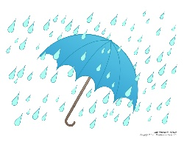 ___________ Il ______________**

**5- Quel temps fait il aujourdhui**



